ACTIVIDAD DE CLASE 1
DEL PROBLEMA DEL CLIENTE AL MVP
Aplicaciones Móviles · Trabajo grupal ·
Propósito de la actividad
Transformar el caso entregado por el cliente en una propuesta concreta de aplicación móvil. Al finalizar, el equipo debe tener claridad sobre quién usará la app, qué problema resolverá, cuáles serán sus funcionalidades principales, qué incluirá el MVP y qué quedará fuera del alcance.

Nombre del proyecto/caso: Proyecto Lince
Sección: 003D
Nombre Equipo y número: Bachibros-6
Fecha: 07-09-2026
Integrantes
Nombre y apellido | Rol dentro del equipo
Darithza Cárdenas | Token Minority
Matias Wenger | Product Owner
David Soto | Software Developer
Amador Suarez | GUI Developer
Entrega
- Completen este mismo documento durante la clase. No creen un documento distinto.
- Guarden el archivo con el nombre: Evidencia_Clase_01_MVP_EquipoXX.docx.
- Suban el documento al repositorio del proyecto en la carpeta docs/evidencias/clase-01/.
- Realicen un commit identificable, por ejemplo: docs: agrega definición inicial del MVP.

1. Comprensión del problema
Lean nuevamente el caso asignado. En esta etapa no propongan todavía tecnologías ni soluciones. Primero definan con claridad el problema que existe actualmente.

1.1 Problema principal
Redacten el problema en un máximo de 2 o 3 líneas. Debe describir una dificultad actual, no una funcionalidad de la futura aplicación.
Problema identificado
Los recursos se realizan mediante llamadas, mensajería y planillas, por lo que dificulta el registro de quien hizo la llamada, que se dijo y el estado de las solicitudes.

1.2 Evidencia encontrada en el caso
Anoten brevemente qué parte del documento o de la conversación con el cliente les permitió identificar este problema.
Antecedente del caso
En la sección 2.2 del documento, en donde nos detallan el funcionamiento de sus agendas, y es ahí donde podemos darnos cuenta de la problemática, tienen un proceso manual y lento.

2. Usuarios de la aplicación
Identifiquen a las personas que realmente utilizarán la aplicación. No confundan usuario con empresa, área o sistema externo. Para esta primera definición trabajen con un máximo de tres tipos de usuario(son 5).
Usuario / rol | ¿Qué necesita hacer? | ¿Qué problema tiene hoy?
Driver | Revisa servicios asignados, consulta detalle de fecha, hora y pickup, confirma o rechaza la  asignación, informa disponibilidad y registra check-in o check-out. | Recibe información dispersa y debe confirmar por llamadas o mensajes.
Guía | Revisa servicios guiados asignados, confirma o rechaza participación, consulta cambios  relevantes y mantiene información básica de disponibilidad. | No tiene una vista centralizada de sus servicios ni respuestas.
Coordinador Operativo | Asigna recursos, monitorea respuestas, revisa estados de ejecución y  gestiona cambios cuando un driver o guía no está disponible. | Registra respuestas manualmente y le cuesta identificar el estado vigente.
Administrador Académico | Gestiona usuarios ficticios, roles, datos de prueba, catálogos de  servicios y parámetros necesarios para la demostración del MVP. | Debe coordinar todo mediante planillas y estar constantemente realizando llamadas o enviando mensajes al personal de la empresa
Responsable de reportes o seguimiento | Consulta históricos, filtra servicios por estado y prepara resúmenes de avance para revisión académica. | Dificultad para recopilar la información de los servicios

3. Necesidades y requerimientos
A partir de los usuarios definidos, traduzcan sus necesidades a acciones que la aplicación debería permitir realizar.
Recuerden
Un requerimiento funcional describe algo que la aplicación debe hacer. Un requerimiento no funcional describe una condición de calidad o funcionamiento, por ejemplo seguridad, facilidad de uso o compatibilidad.

3.1 Requerimientos funcionales
Escriban entre 5 y 8 funcionalidades. Usen verbos claros: registrar, consultar, editar, eliminar, visualizar, adjuntar, iniciar sesión, etc.
N° | Requerimiento funcional | Usuario asociado | Prioridad
1 | Permitir ingreso a la app con usuarios ficticios y validación de rol. | Todos | Alta
2 | Mostrar servicios asignados con fecha, hora, pickup, tipo de servicio y estado. | Driver | Alta
3 | Permitir confirmar o rechazar una asignación desde la aplicación móvil. | Coordinador | Alta
4 | Registrar disponibilidad, días bloqueados y cambios relevantes del driver o guía. | Coordinador | Alta
5 | Validar campos obligatorios antes de guardar confirmaciones, rechazos o cambios. | Administrador académico | Alta
6 | Permitir edición de datos de perfil autorizados para el ejercicio académico. | Administrador académico | Media
7 | Guardar registros y permitir consulta del historial de asignaciones anteriores. | Guía | Alta
8 | Filtrar o buscar servicios por fecha, estado, tipo de servicio o recurso asignado. | Coordinador Operativo | Media

3.2 Requerimientos no funcionales
Definan al menos tres condiciones que debería cumplir la aplicación.
N° | Requerimiento no funcional
1 | Usabilidad: la app debe ser simple, clara y rápida para uso móvil en terreno.
2 | Privacidad: todos los datos deben ser ficticios, simulados o anonimizados.
3 | Accesibilidad básica: textos legibles, botones claros, mensajes de error y contraste suficiente.

4. Definición del MVP
El MVP es la versión mínima de la aplicación que resuelve el problema principal. No debe contener todo lo que sería deseable; debe contener lo necesario para demostrar una solución funcional y alcanzable durante el proyecto.

4.1 Funcionalidades que SÍ estarán en el MVP
Funcionalidad | ¿Por qué es necesaria? | Prioridad
Ingreso a la app con usuarios ficticios | Para guardar el registro de usuarios. | Alta
Filtrar o buscar servicios por fecha, estado, tipo de servicio o recurso asignado. | Para agilizar el proceso de coordinación de la empresa | Media
Permitir confirmar o rechazar una asignación desde la aplicación móvil. | Reducir necesidad de mensajes y llamadas para coordinar | Alta
Guardar registros y permitir consulta del historial de asignaciones anteriores. | Para agilizar el proceso de coordinación de la empresa | Alta
Registrar check-in y check-out del servicio de manera estructurada. | Para agilizar el proceso de coordinación de la empresa | Alta
Permitir edición de datos de perfil autorizados para el ejercicio académico. | Para agilizar el proceso de coordinación de la empresa | Media

4.2 Funcionalidades que NO se realizarán en esta etapa
Registrar explícitamente lo que queda fuera del alcance evita que el proyecto crezca sin control.
Fuera del alcance | Motivo
Integración productiva con ERP o sistemas reales | El caso exige ambientes de prueba y prohíbe credenciales o información productiva
Administración completa de usuarios y catalogos | Se usarán cuentas, roles y servicios ficticios precargados para acotar el trabajo
Reportes avanzados, exportaciones y filtros por tipo/recurso | El MVP tendrá un resumen, historial, y filtros básicos por fecha o estado
Notificaciones push y GPS en vivo | No son necesarias para demostrar el flujo central; la sincronización será simulada

4.3 Regla de decisión del equipo
Si tuvieran que reducir el proyecto a solo cuatro funcionalidades, ¿cuáles mantendrían?
Funcionalidad imprescindible | Justificación breve
Consultar asignaciones y detalle | Permite conocer qué servicio realizar, cuando y donde
Confirmar o rechazar con registro de respuesta | Resuelve la confirmación dispersa y aporta trazabilidad
Gestionar disponibilidad y bloqueos | Permite coordinar según la disponibilidad informada
Consultar estados desde coordinacion | Cierra el flujo al mostrar quién respondió y qué asignación requiere revisión. Esta reducción es hipotética

5. Historias de usuario
Transformen las funcionalidades más importantes del MVP en historias de usuario. Utilicen la estructura: Como [usuario], quiero [acción], para [beneficio].
Ejemplo
Como operador, quiero registrar una muestra, para mantener la trazabilidad de la información tomada en terreno.

N° | Como... | Quiero... | Para...
1 | Administrador Académico | Configurar usuarios ficticios, roles, catálogos, servicios y datos de prueba. | conocer fecha, hora y punto de pickup.
2 | Driver | Revisar traslados asignados, consultar detalles, confirmar o rechazar y registrar inicio o término. | informar a coordinación si participaré.
3 | Guía | Revisar servicios guiados asignados, confirmar participación y consultar cambios relevantes. | evitar asignaciones en fechas no disponibles.
4 | Coordinador Operativo | Asignar recursos, monitorear respuestas, revisar estados y gestionar cambios operativos. | dejar evidencia de su ejecución.
5 | Responsable de Seguimiento | Consultar históricos, filtrar información y preparar resúmenes para revisión académica. | resolver rechazos y mantener el estado actualizado.

6. Pantallas iniciales de la aplicación
Definan qué pantallas serán necesarias para implementar el MVP. Cada pantalla debe tener un propósito concreto relacionado con una o más funcionalidades.
Pantalla | Objetivo de la pantalla | Funcionalidades principales
Inicio de sesión/Registro de usuario | Realizar el inicio de sesión y usar el rol de usuario para cargar el feed pertinente | Iniciar sesión, registrar usuario, recuperar contraseña
Feed | Desplegar el feed solo con las funciones que le corresponda a cada rol | Listado de servicios, Conductores, Guías, Historial de Servicios, Mensajes, Asignación-Reasignación, Perfil de usuario
Listado de Servicios | Muestra todos los servicios agendados | Ver servicios, filtrar
Conductores | Muestra los conductores registrados y su estados actual | Ver conductores, filtrar
Guías | Muestra los guías registrados y su estado actual | Ver guías, filtrar
Historial de Servicios | Muestra los servicios ya finalizados | Ver servicios, filtrar
Mensajes | Comunicar al personal de la empresa de ser necesario | Chats
Asignación y reasignación | Permite al coordinador crear servicios | Crear servicio, editar servicio, eliminar servicio
Perfil de usuario | Mostrar datos (ficticios) del usuario | Editar perfil

7. Flujo inicial de navegación
Dibujen el recorrido principal de un usuario dentro de la aplicación. Pueden utilizar cajas y flechas. No es necesario diseñar todavía la interfaz final.
Login (por Rol y usuario) -> Inicio -> Driver/guia/servicios - detalle ->confirmar o rechazar/guardar respuesta
| |
Coordinador Si confirma el driver
Revisar estados Check-in -> Check-out
|
Asignar / registrar recurso
|
Resumen actualizado
Sincronizacion simulada
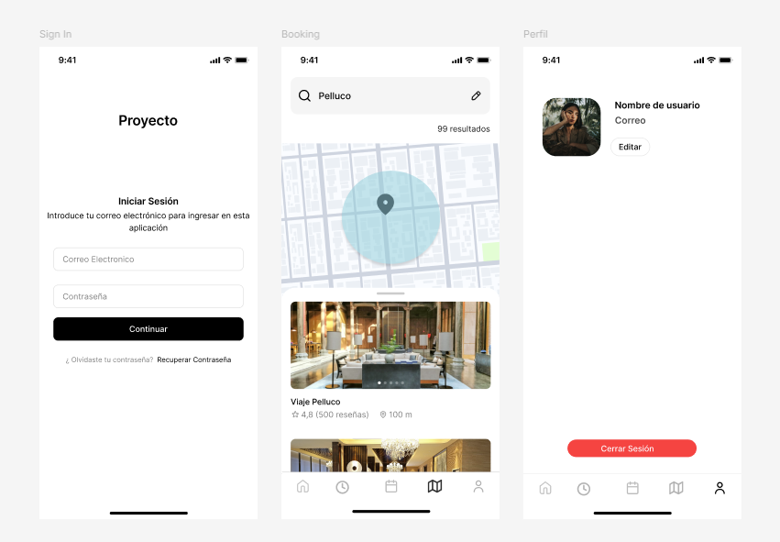
Desde inicio también se accede a Disponibilidad y perfil. Ante datos inválidos se muestra un error; sin conexión se conserva el cambio local como pendiente. El guía finaliza su recorrido de respuesta sin registrar ejecución en esta versión.
Referencia simple: Login → Inicio → Listado → Detalle

8. Síntesis de la propuesta
Completen esta síntesis como si tuvieran que explicar el proyecto al cliente en menos de un minuto.
Problema que resolveremos | Coordinación de servicios de una empresa de turismo mediante una app
Usuario principal | Personal de la empresa
Solución propuesta | Aplicacion movil
MVP definido | ??
Resultado esperado | Éxito

9. Evidencia y entrega al repositorio
Antes de finalizar la clase, revisen que el documento represente la decisión actual del equipo. Este archivo será la evidencia de la primera etapa del proyecto y podrá actualizarse posteriormente si el cliente entrega nueva información.

Checklist
☐ El problema está redactado de forma clara y breve.
☐ Se identificaron los usuarios reales de la aplicación.
☐ Los requerimientos funcionales corresponden al caso entregado.
☐ Las funcionalidades están priorizadas.
☐ El equipo definió un MVP alcanzable.
☐ Se indicó explícitamente qué queda fuera del alcance.
☐ Las historias de usuario representan funcionalidades del MVP.
☐ Las pantallas propuestas se relacionan con las funcionalidades.
☐ Se dibujó un flujo inicial de navegación.
☐ El documento fue revisado por todo el equipo.

Nombre y ubicación de la evidencia
Nombre recomendado | Evidencia_Clase_01_MVP_EquipoXX.docx
Carpeta del repositorio | docs/evidencias/clase-01/
Commit sugerido | docs: agrega definición inicial del MVP
Responsable de subir evidencia | Matias Wenger

Cierre de la clase
Respondan como equipo: Si el cliente nos preguntara hoy “¿qué aplicación van a construir?”, ¿podemos explicarla claramente sin hablar todavía de Kotlin o de código?
Respuesta del equipo
Si. Será una app que muestre las funciones solicitadas en base al usuario que inicie sesión. Por ejemplo, el conductor no tendrá funcionalidades de administrador
CLASE 1 COMPLETADA

